|  |
| --- |
| **AVIS DE VALEUR** |

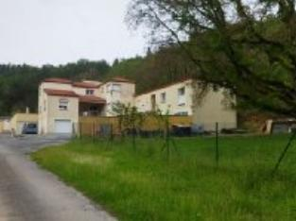 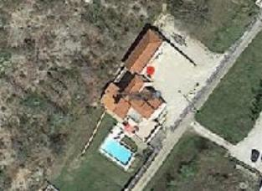

Je soussigné(e), Marcel CAR, Gérant de la Sarl Quercy Transactions, 3, place Jean-Jacques Chapou, 46000 CAHORS (Lot), atteste par la présente avoir visité le 26 juillet 2024, un(e) Appartement sis 82 pech biel bas 46000 CAHORS appartenant à Mr& Mme MARTIN

|  |
| --- |
| **Descriptif** |

Cahors 1ére périphérie maison Etage : appartement d'environ 825 m².3 chambres, mezzanines, salle de bains, wc, terrasse. Fenêtres double vitrage. Chauffage électrique par le sol . Les informations sur les risques auxquels ce bien est exposé sont disponibles sur le site Géorisques: www.georisques.gouv.fr

|  |
| --- |
| **Appartement** |

Situation du bien: 1ère Périphérie 1er étage: Appartement pour 82m² 3 Chambres 13,48/13,04/13,04 dégagement 9m² Mezzanine Pièce sejour cuisine 50 m² Salle de bains 6,12m² Terrasse 20 m² WC 2 m² Chauffage:ElectriqueEquipements divers: Double vitrageTout à l'égoutEquipements Electrique:Volet électrique)Fenêtres:Double vitrage PVCVolets Pvc electriquesTerrain:CloturéToiture:Tuiles

A l'issue de cette visite, j'ai évalué ce bien entre **165 000 €** (**CENT SOIXANTE-CINQ MILLE EUROS**) et **168 000 €** (**CENT SOIXANTE HUIT MILLE EUROS**). Cette évaluation a été donnée sur la base de l'état des prestations du bien, de sa situation, du marché immobilier et des transactions réalisées à ce jour sur ce secteur et sous réserve du résultat favorable des expertises : termites, plomb, amiante, électricité, gaz, diagnostic de performance énergétique (DPE), assainissement. Cet avis de valeur est indicatif et n'a pas de valeur d'expertise et ne peut engager notre responsabilité, n’étant pas en mesure de vérifier les éventuelles servitudes, nuisances, malfaçons ou autres troubles pouvant affecter la propriété et le reflet du marché immobilier actuel pouvant subir des fluctuations. Cet avis de valeur a une durée de validité de six mois.

Pour servir et valoir ce que de droit,

Fait à Cahors, le 26 juillet 2024

CAR Marcel